6.02.2017 Общество

15 удивительных фактов из жизни школьников разных стран

В давние времена в Греции учителей /в переводе «ведущий ребенка»/ называли рабами, не способными к труду, но преданными своему хозяину….

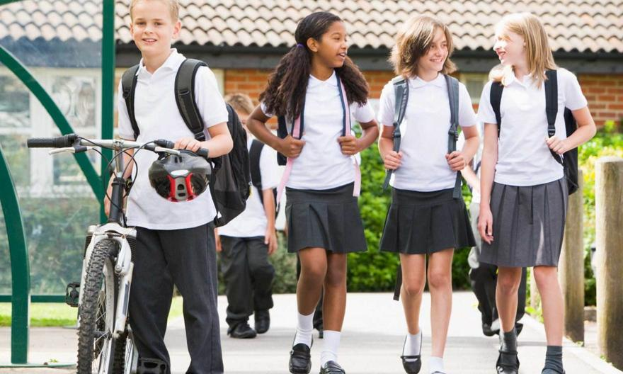
15 удивительных фактов из жизни школьников разных стран


Автор: Владимир Дедей

Стоит прочесть

Еда, бензин и коммуналка: как в Украине вырастут цены в 2017 году
13:22 Бизнес и финансы

«Тарифы на ЖКУ». Кто в Украине регулирует стоимость коммунальных услуг
08:39 Экономика

Причины недостаточно высокой температуры воды в квартире: инфографика
07:36 Экономика

Цены на газ для украинцев могут вырасти с 1 апреля на 40%
11:33 Общество

«Новые социальные нормы». Когда в Украине пересчитают субсидии на оплату ЖКУ
07:38 Экономика

Преимущества комплексного утепления многоквартирных домов в Украине (инфографика)
07:11 Общество

Школа является тем местом, где дети проводят большую часть своего времени. Интересные факты про школу – это много нового об учебной деятельности и специфике обучения в разных странах мира.
Рассмотрим 15 удивительных фактов из жизни школьников разных стран, а так же о происхождении загадочных понятий, связанных со школой.
1. Понятие «школа» произошло от греческого слова «сколе», что переводится как «досуг». В давние времена в Греции учителей /в переводе «ведущий ребенка»/ называли рабами, не способными к труду, но преданными своему хозяину. Подневольные сопровождали детей до школы и встречали их после занятий.
2. Начало учебного года в 43 странах приходится на 1 января, а в 16 государствах на март месяц. В школу идут первого сентября российские школьники и дети 122 стран.
3. Выражение «всыпать по первое число» появилось не случайно. Были времена, когда нерадивых учеников наказывали за неудовлетворительные отметки. После полученной порции порок их оставляли в покое до первого числа следующего месяца. А слово «сморозить» произошло от греческого «морос», означающее «глупость».
4. Китайские школы отличаются наличием в режиме дня обязательной разминки, которая проводится на территории школы с участием абсолютно всех присутствующих учеников. Кроме того, в течение дня ребята должны дважды массировать себе лицо. Некоторые преподаватели допускают дневной сон учеников прямо за партами во время перерывов между занятиями.
5. Изобретение пазлов напрямую связано со школой, так как эта мозаика была предназначена для учебных целей. Таким образом ученикам было предложено сопоставить кусочки карты с изображением Европы.
6. Самой продолжительной считалась учеба в Великобритании. Мало известный Р. Кронин посвятил обучению 52 года жизни, завершив его к 72-м годам.
7. Самой дорогой принято считать учебу в «Международной школе юных леди и джентльменов». Ежемесячная оплата курса составляет 77 500 долларов.
8. Самым великовозрастным образовательным учреждением стал университет Карауин для мусульман в Фесе. Открытие пришлось на 859 год нашей эры.
9. Самый продолжительный урок прошел в 2003 году в Австралии и составил ровно 54 часа. Это время было потрачено профессором на чтение лекционного материала для студентов.
10. Школы, как и книги имеют особенные названия. Существуют «кочевые», «подземные», «плавучие» и школы «без дисциплины».
11. Норвежские школьники фактически разделены на учеников начальных классов, подростков 14-ти лет и классы молодежи в возрасте 18 лет.
12. В Англии разрешено произносить только правильную литературную речь, привычное «привет» строго запрещено. Целью такого рода обучение является повышение культурного общения и расширение словарного запаса учащихся.
13. В Финляндии уроки проводит преподаватель совместно с помощником. Учитель не имеет возможности попросить выйти к доске воспитанника без его желания. Это обстоятельство позволяет избежать публичного высмеивания недостатков не готового к уроку ученика. После звонка на перемену школьники обязаны подышать свежим воздухом в независимости от погодных условий.
14. Ученики чешских школ получают отметку «1″ за отличную работу на уроке, а «5″ за плохую учебу. Вместе с тем во Франции применяется система оценок по 20-ти бальной шкале.
15. Для японских школ характерен мужской преподавательский состав. В учебных заведениях отсутствуют столовые, поэтому дети принимают пищу прямо за партой.

15 удивительных фактов из жизни школьников разных стран
В давние времена в Греции учителей /в переводе «ведущий ребенка»/ называли рабами, не способными к труду, но преданными своему хозяину…
http://hyser.com.ua/community/15-udivitelnyh-faktov-iz-zhizni-shkolnikov-raznyh-stran-166312

